（人教实验版） 九年级（全一册） 第十六章 第1节 电压 课时练 （锦州中学）
学校： 姓名： 班级： 考号：
评卷人 | 得分 | 一、单选题
1. 下列各种说法中错误的是 ( )
A. 教室内的电压为220 V B. 0.6 kV=60 000 mV
C. 一节干电池的电压一般是2 V D. 不高于36 V的电压是安全电压
2. 下列有关电压的说法中,正确的是( )
A. 某电路中有电流,它的两端不一定有电压
B. 某电路两端有电压,电路中一定有电流
C. 电压是使自由电荷发生定向移动形成电流的原因
D. 电源是提供电压的装置,不同的电源提供的电压都是一样的
3. 比较电流表和电压表的使用方法,下列说法错误的是( )
A. 接入电路前要估计测量值的范围,来选定量程
B. 接入电路时都要使电流从正接线柱流入,从负接线柱流出
C. 接入电路时都严禁将表的两个接线柱直接接到电源的两极上
D. 使用前都要检查指针是否对准零刻度线
4. 某同学连了如图所示的电路,其后果是( )
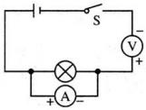
A. 电压表和电流表都可能烧坏 B. 电压表不会烧坏
C. 电压表可能烧坏,电流表不会烧坏 D. 两表都不会烧坏
5. 如图所示的四个电路图中,电流表和电压表的接法都正确的是 ( ) 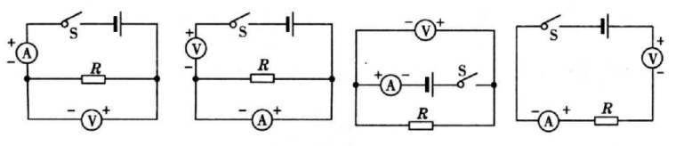
A. A B. B C. C D. D
6. 如图所示,能正确地测出小灯泡L₁两端电压的电路是( )
A. 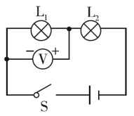 B. 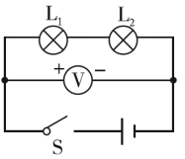 C. 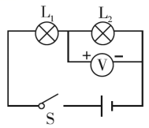D. 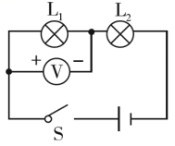
7. 如图所示,闭合开关S,则下列说法正确的是( )
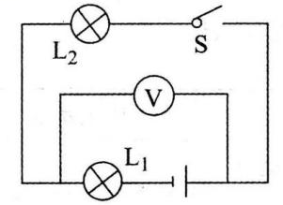
A. 电压表测L₁两端电压 B. 电压表测L₁和电源的电压
C. 电压表测L₂两端电压 D. 电压表测电源电压
8. 如图所示的电路中a、b是电表,闭合开关要使电灯发光,则( )
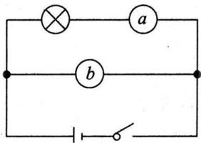
A. a、b都是电流表 B. a、b都是电压表
C. a是电流表,b是电压表 D. a是电压表,b是电流表
9. 为了保护电压表免受损坏,在不能充分估测电压大小的情况下,要用试触的方法选择电压表的量程,在试触过程中,下列哪种做法是正确的( )
A. 先试触电压表的“3”“15”接线柱 B. 先试触电压表的“-”“3”接线柱
C. 先试触电压表的“-”“15'接线柱 D. 以上说法均可
10. 在实验室,小璐同学发现一个电压表有两个量程,大量程是0~9 V,小量程模糊不清。为了测量小量程是多少,她先用大量程接入电路,指针位置如图甲所示,然后再改用小量程接入同一电路,指针指示如图乙所示,则电压表的小量程为( )
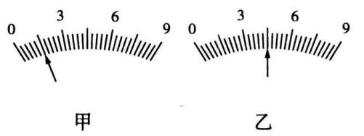
A. 0~0.6 V B. 0~1 V C. 0~2 V D. 0~3 V
11. 如图所示,甲、乙两个小灯泡连接在电路中,①②③可能是电压表或电流表,下列说法正确的是( )
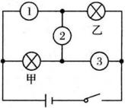
A. 若①②为电流表,③为电压表,两灯都亮
B. 若①②为电压表,③为电流表,两灯都亮
C. 若①③为电压表,②为电流表,两灯串联都不亮
D. 若①③为电流表,②为电压表,两灯并联都亮
12. 如图所示,闭合开关,两个灯泡都不发光,电流表指针几乎不动,而电压表指针有明显偏转,该电路故障可能是( )
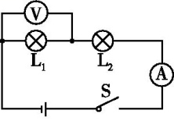
A. 电流表开路,并且L₁、L₂灯丝断了 B. L₁灯丝断了
C. 灯泡L₂开路 D. 灯泡L₁短路
评卷人 | 得分 | 二、多选题
13. (多选)如图所示,当开关S闭合后,下列说法正确的是( )
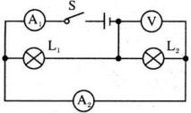
A. 灯L₁与灯L₂是串联,且灯L₁被短路 B. 电压表可测出灯L₁两端的电压
C. 电流表A₁测的是灯L₁的电流 D. 电流表A₂测的是灯L₂的电流
评卷人 | 得分 | 三、填空题
14. 电源的作用就是给用电器两端提供 ;家庭电路两端的电压是 V.电视信号在天线上感应的电压约为0.1 mV= V.
15. 读出图中电流表和电压表的示数,电流表示数为 A,电压表示数为 V。
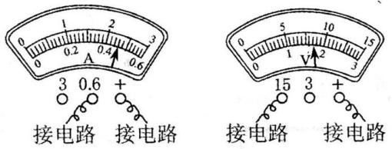
16. 如图所示,在烧杯中加入盐水,然后将连在电压表上的铜片和锌片插入盐水中,这样就制成了一个盐水电池.观察电压表指针的偏转与接线情况可以知道:这个电池的电压是 V, 片是它的正极.
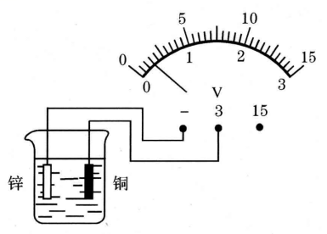
17. 小军同学实验用的电压表有0~3 V和0~15 V两个量程,经判定他选用了0~3 V这一量程将电压表接入电路.可是0~3 V量程的刻度模糊不清,无法从上面读出实验数据,但是能从0~15 V量程的刻度线上看出指针停在11.5 V处.试问:加在电压表上的实际电压是 ,由此,关于电压表的大小之间的关系是:大量程是小量程的 倍.
18. 如图所示的电路图,电压表 (填“能”或“不能”)测出L₂两端的电压,原因是 .
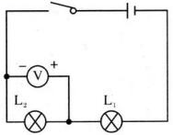
19. 如图所示是某同学用电压表测灯L₁两端电压的实物图,其中的三处错误是:
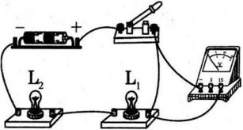
(1) ;
(2) ;
(3) 。
评卷人 | 得分 | 四、简答题
20. 张峰有一个标准的电压表,它有0~3 V和0~15 V两个量程.用它测量由两节干电池串联组成的电池组的电压时,接线正确,但他读出的读数是10 V,这显然是错误的.
(1)请你说出他出现错误的原因.
(2)实际电压应是多少伏特?
评卷人 | 得分 | 五、作图题
21. 按下图所示的实物连接图,在虚线框内画出相应的电路图。
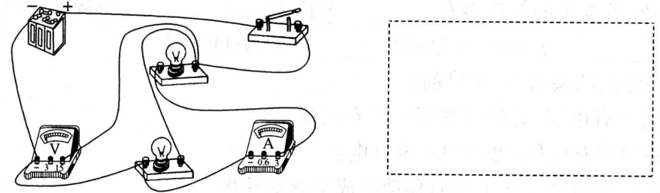
评卷人 | 得分 | 六、综合题
22. 科学探究:苹果电池的电压大小U与电极插入苹果的深度h的关系.在苹果中插入铜片和锌片就能成为一个苹果电池,铜片是电池的正电极,锌片是负电极.那么苹果电池的电压大小与电极插入苹果的深度有怎样的关系呢?某实验小组用如图所示的实验器材对该问题进行探究.
(1)请用笔画线代替导线完成如图甲的实物连接.
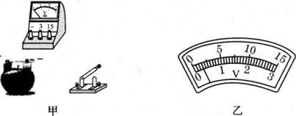
(2)实验时,应保持其他条件不变,只改变 .
(3)小组同学测得的实验数据如下表,当深度为5 cm时,电压表示数如图乙所示,请将电压值填入下表空格中;
两电极插入的深度h/cm | 1 | 2 | 3 | 4 | 5 | 6
苹果电池电压U/V | 0.12 | 0.18 | 0.22 | 0.27 |  | 0.34

(4)分析表格中的数据,你能得到的实验结论是 .
(5)科学猜想:苹果电池的电压大小还可能与 有关.
(6)如果实验前不知道苹果电池的正负极,可以使用电压表来判断,你认为还可以使用 (填写一种实验器材)来判断.
参考答案
1. 【答案】C【解析】干电池电压通常是1.5 V。
2. 【答案】C【解析】电路中有电流,两端必定有电压;电路中有电压,不一定有电流;电压是使自由电荷发生定向移动形成电流的原因；不同的电源提供的电压一般不同。故选C。
3. 【答案】C【解析】电压表可以直接接在电源两极上。故选C。
4. 【答案】D【解析】在理想情况下,电流表电阻忽略不计,相当于导线,电压表的电阻为无穷大,相当于断路.
5. 【答案】C【解析】在使用电表过程中,电流表要与用电器串联使用,电压表要与用电器并联使用,且使用时必须让电流从两电表的正接线柱流入,负接线柱流出,符合要求的只有C。
6. 【答案】D【解析】由图可知,电压表正负接线柱接反了,不能测出小灯泡L₁两端电压,故A错误;由图可知,电压表测量的是两灯泡串联总电压,测量的是电源电压,不能测出小灯泡L₁两端电压,故B错误;由图可知,电压表与小灯泡L₂并联,测量的是小灯泡L₂两端电压,不能测出小灯泡L₁两端电压,故C错误;由图可知,电压表并联在小灯泡L₁两端,测小灯泡L₁两端电压,故D正确。
7. 【答案】C【解析】电压表和L₂并联,所以电压表测的是L₂的电压。故选C。
8. 【答案】C【解析】由图可知,表a与灯泡串联,表b与灯泡并联,根据电流表和电压表的使用规则可知,表a是电流表,表b是电压表,故选C。
9. 【答案】C【解析】在试触过程中，必须先选用大量程，根据指针偏转的角度选择合适的量程。
10. 【答案】D【解析】由题图甲知大量程的每一个大格是3 V,每一个小格是0.3 V,示数是1.5 V。大、小量程的电压表接入的是同一电路,示数应该是相同的,因此题图乙中指针的位置应是1.5 V,故小量程每一小格是0.1 V,因此小量程为0~3 V,故选D。
11. 【答案】D【解析】根据电压、电流表的正确用法以及串并联电路的特点进行分析,在串联电路里,用电器顺次连接起来,并联电路是将用电器两端连接在一起,电压表在电路中起开路作用,电流表在电路中起短路作用.如果①、②为电流表,③为电压表,甲灯会被电流表短路,所以甲灯不会发光,故A选项错误;如果①、②为电压表,③为电流表,乙灯中不会有电流通过,所以乙灯不会发光,故B选项错误;如果①、③为电压表,②为电流表,甲灯和乙灯组成串联电路,都亮,故C选项错误;如果①、③为电流表,②为电压表,甲灯和乙灯组成并联电路,都亮,所以D选项正确.故选D.
12. 【答案】B 【解析】A.电流表开路,并且L₁、L₂灯丝断了,电压表不会有示数,错误;B.L₁灯丝断了,正确;C.灯泡L₂开路,电压表不会有示数,错误;D.灯泡L₁短路,电压表不会有示数,错误。
13. 【答案】BD【解析】从电路图中可知,当开关S闭合后,两灯泡两端连接在一起为并联,电流表A₁测量干路电流,电流表A₂测量通过电灯L₂的电流,电压表测量并联电路两端电压.
14. 【答案】电压;220;1×10⁻⁴
15. 【答案】0.46 8.5
16. 【答案】0.3;铜
17. 【答案】2.3 V;5
18. 【答案】不能;电压表虽然并联在L₂的两端,但正负接线柱接反了,指针反向偏转,无法显示示数
19. 【答案】(1)电压表量程选错了 (2)电压表并联在导线两端了 (3)电压表的正负接线柱接反了
20.(1) 【答案】他出现错误的原因是:他读数时误将0~3 V量程按0~15 V量程读数
【解析】从题意中可知,电源是两节干电池串联组成,所以电源电压最多只有3 V,所以该同学读数是10 V明显偏大了.原因就是他读数时误将3 V量程按15 V量程进行读数了;电压表的两个量程之间的关系正好是5倍的关系:当指针指在某一刻度时,对应的示数有两个,按15 V量程进行的读数是按3 V量程进行读数的5倍.
(2) 【答案】实际电压应是2 V.
21. 【答案】如图所示
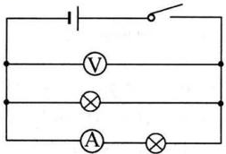
22.(1) 【答案】电流表(或发光二极管等)
【解析】可以根据电流表指针的偏转方向、发光二极管的单向导电性判断电池的正负极.
(2) 【答案】如图答所示
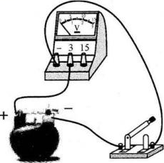
【解析】电压表在测量电压时,一定要并联在用电器的两端,因此电压表应并联在苹果电池的两端,并用开关控制电压表与电池的连接与断开,据此连接电路图
(3) 【答案】电极插入苹果的深度h
【解析】欲探究苹果电池电压U大小是否和电极插入苹果的深度h有关,需要保持其他条件不变,只改变电极插入苹果的深度h
(4) 【答案】0.30
【解析】根据实验情况可知,水果电池产生的电压很小,据此可以确定电压表选用的是小量程,由图示读出电压表示数
(5) 【答案】苹果电池的电压大小U随电极插入苹果深度h的增加而增大
【解析】分析表格中数据可知:电池电压和电极插入苹果的深度成正比
(6) 【答案】苹果的种类(或苹果大小、两电极间的距离、电极面积大小、电极材料等)
【解析】苹果电池电压的大小可能还受苹果的种类、苹果大小、两电极间的距离、电极面积大小、电极材料等因素的影响

